Закладка «Camera»
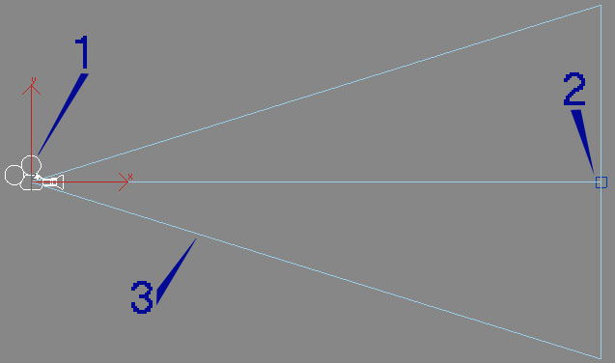
Target Camera – это камера которая имеет цель (Target), при движении цели, камера следит за ней, т.е. постоянно нацелена на нее. При движении камеры, её объектив постоянно направлен в сторону цели (Target)

- Camera
- Target
- FOV area
Free Camera – это камера не имеет цели и направлена в точку, заданную при ее создании, т.е. нужно мануально наводить на место съемки.
Event point – точка, которая проставляется на траектории камеры, отвечающая за различные события, такие как: SFX, VFX, скорость передвижения и т.п.
Tile per second – еденица измерения, пример: количество кадров в секунду.
SFX – звуковые эффекты. К ним относятся как различные звучки, так и музыка.
VFX – видео эффекты (Motion Blur, Radial Blur, Explosion и т.п.)

Основные параметра для камеры:
- Create new camera – создать новую камеру
- Type Free \ Target т.е. будет происходить деление на два вида камер. Первый с некой цлью, в которую камера постоянно направлена. Второй – свободная камера, не привязанная ни к чему, т.е. при движении она не изменяет расположения объектива.
- Create new trajectory – создать новую траекторию
- Assign to trajectory – слинковать камеру с траекторией
- Create new Event point – создать контрольную точку
- Event point parameters – сюда стоит включить настройку скорости движени камеры между выбранными контрольными точками, которая будет измеряться в «tile per second», т.е. будет возможность проставления «tile per second» в промежутке между контрольными точками.
- Parameters: set active from \ to – сделать активной выбранную камеру с «tile per second» по «tile per second», FOV – изменение угла обзора камеры. Камера должна состоять из двух объектов: камера, точка цели (Target). Перемещение камеры никак не должно аффектить её цель. Нужна возможность привязки как камеры, так и её цели к объекту(т.е. чтобы камера следовала за объектом, либо следила за ним). Нужно чтобы камера реагировала на попадание её самой и цели в контрольную точку, т.е. срабатывали эффекты привязанные к контрольной точке.
Закладка «VFX»
- Для контрольной точки существуют три параметра Apply Motion Blur \ Radial Blur, для каждого можно задавать значения From \ to, т.е. с какого по какой промежутки времени будет активен данный эффект.
- Create new VFX – создать видео эффект (Explosion, Dust и т.п.), отображается в виде объекта.
- Assign to Event point – присвоить эффект к контрольной точке
Закладка «SFX»

- Create new SFX – создать новый эффект, отображается на карте как объект
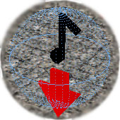
- SFX Parameters: play at: from \ to, play at random time, play once
- Assign to Event point – присвоить эффект к зоне \ контрольной точке
- Parameters: set active from \ to – сделать активным выбранный эффект с «tile per second» по «tile per second»
Закладка «Movie Scripts»
- New – создать новый скрипт
- Delete - удалить скрипт
- Edit – отридактировать

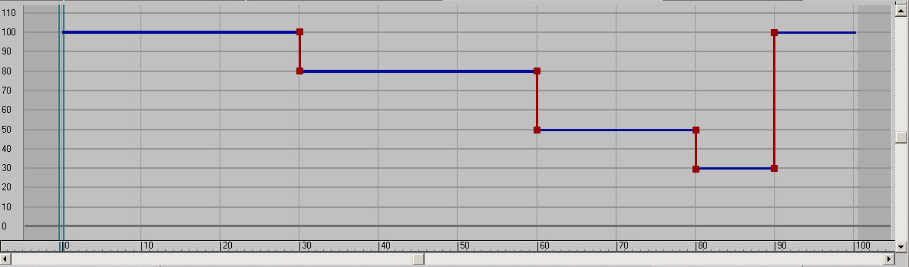
Интерфейс по управлению камерами и эффектами нужно вынести в отдельное окно, на примере Adobe Premier, т.е. все управление производится на уровне трэков.
Синим отмечена активность камеры в данный промежуток, красным – линк между камерами, т.е. переключение между ними. Внизу временная шкала, показывающая длительность ролика. Напротив синих треков, слева, будет от отображаться название камеры, которой соответствует данный трек. Все треки можно передвигать по XY осям, добавлять новые линки между треками камер.

